

本科生核心通识课：**气象与摄影**

学生姓名：林莉淇

学 号：PB22051128

专 业：电子信息工程

学 院： 信息科学技术学院

二○二五年 五 月

**照片1：**

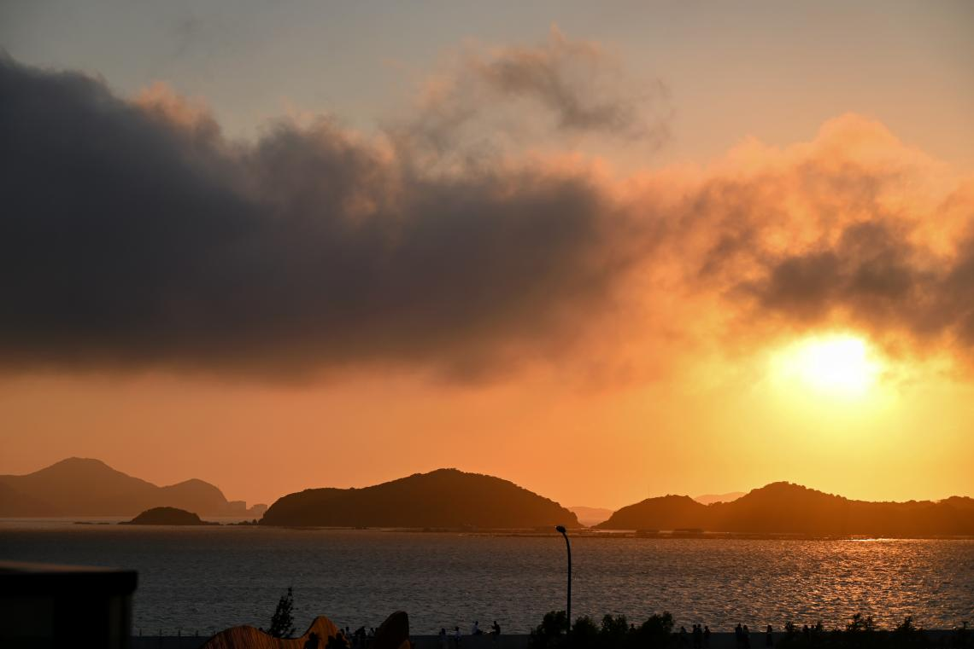

**拍摄地点：浙江省舟山群岛**

**拍摄设备：尼康Z5 & 尼康 Nikkor Z 24-200mm F4-6.3 VR 镜头**

**作品解析：**

**主题：**这张照片的主题是“落日熔金，乱云飞渡”。它捕捉了日落时分，太阳在云层间穿梭，将天空和海面染成一片金黄的壮丽景象，展现了自然的磅礴气势与光影的无穷魅力。

**主体：**主体是正在落下的太阳（部分被厚重云层遮挡，但其光芒依然强烈），以及被夕阳浸染的广阔天空、变幻莫测的云层。前景是起伏的海面和远处连绵的岛屿或陆地剪影。画面最下方还隐约可见一些岸边设施的剪影。

**构图：**

* **黄金分割与视觉重心：**水天相接的地平线大致位于画面的下三分之一处，使得天空和云彩占据了画面的大部分空间，突出了夕阳和云层的表现力。太阳的光芒核心区域偏于画面右侧，形成了视觉重心。
* **层次感与纵深：** 前景的岸边剪影、中景的波光粼粼的海面与岛屿剪影、以及背景中远近高低错落的云层和天空，共同构成了丰富的画面层次，营造出强烈的空间感和纵深感。
* **剪影的运用：**远处的岛屿和前景的物体均以深色的剪影形式出现，与背景明亮的天空形成了强烈的对比，有效地勾勒出景物的轮廓，并突出了夕阳的光辉。
* **引导线：**云层的动态走向、岛屿的轮廓线以及海面上光线的反射，都在一定程度上起到了引导视觉的作用，使画面更具延伸感。

**色彩：**

* **主色调：**画面以极为浓烈的暖色调为主导。太阳本身及其周围天空呈现出耀眼的亮黄色和橙黄色，云层被映照出丰富的橙红、金黄、橘黄等色调。未被阳光直接照射的云层底部和远处天空则呈现出较暗的灰蓝或深灰色。
* **色彩对比：**太阳耀眼的光芒与暗沉的云层、深色的岛屿剪影形成了极为强烈的明暗对比和冷暖对比（尽管冷色占比较少），极大地增强了画面的视觉冲击力和戏剧性。
* **色彩渲染：**海面也反射了天空的色彩，呈现出波光粼粼的金色和暗蓝色调，与天空的色彩相呼应，使得整个画面色彩浓郁而和谐。

**影调 (光线与氛围)：**

* **光线：**主要光源是即将沉入地平线的太阳，其光线穿透云层缝隙，形成了强烈的光束感和弥漫的霞光。光线具有强烈的方向性和塑造力，赋予了云层丰富的形态和立体感。
* **对比度：**画面整体对比度非常高，尤其是在太阳核心区域与周边暗部之间，以及明亮的云层与深色剪影之间，这种高对比度强化了画面的视觉张力。
* **氛围：**照片成功营造了一种雄浑壮丽、气势磅礴且富有戏剧性的黄昏氛围。变幻的云彩如同舞台的幕布，夕阳则是主角，共同上演了一场光与影的视觉盛宴。既有落日余晖的绚烂与辉煌，也带有一丝因即将逝去而产生的宁静与神秘感。

**照片2：**

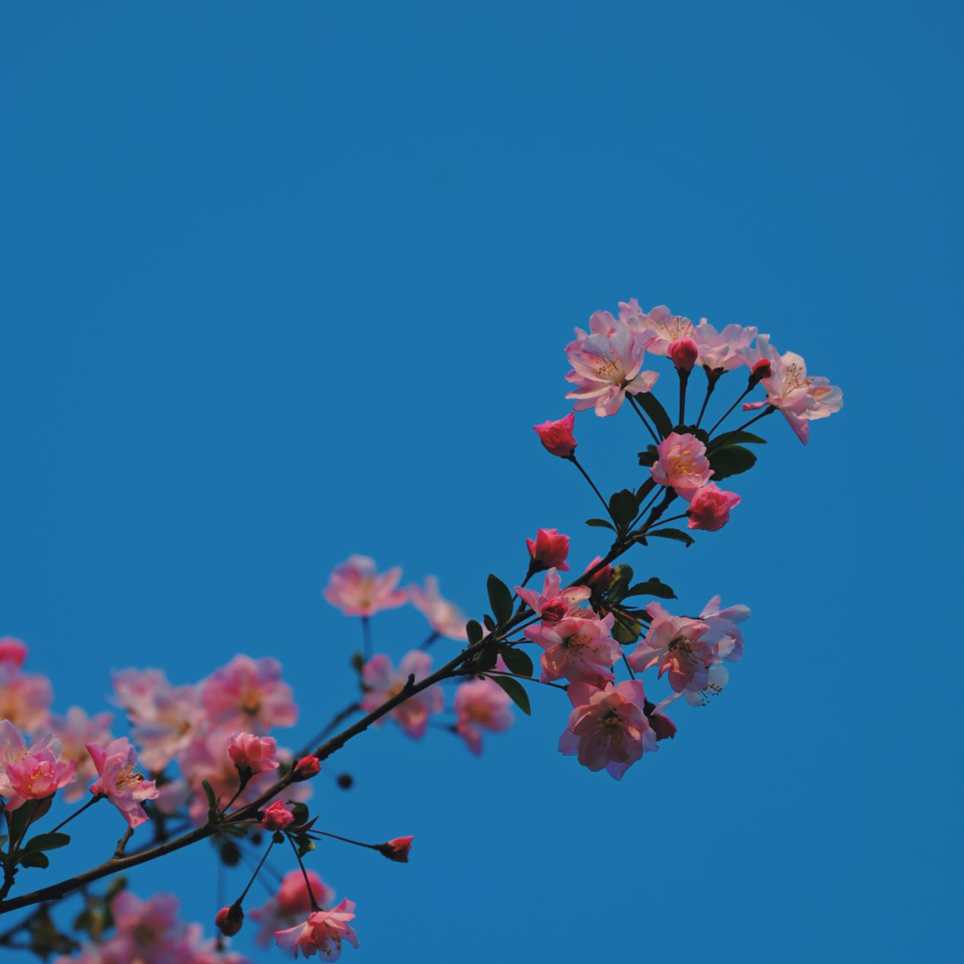

**拍摄地点：中国科学技术大学东校区**

**拍摄设备：尼康Z5 & 尼康 Nikkor Z 24-200mm F4-6.3 VR 镜头**

**作品解析：**

**主题：**这张照片通过简约的构图和纯净的色彩，展现了新生花枝在湛蓝天空映衬下的清新与娇美，传递出春天的希望、宁静与纯粹。

**主体：**主体是一枝斜向上伸展的、开满了粉色花朵（可能是某种樱花、海棠花或类似春季开花的植物）的枝条。花朵有盛开的，也有含苞待放的，形态各异。

**构图：**

* **对角线构图：**花枝从画面左下方斜向右上方延伸，形成了一条优雅的对角线引导，赋予画面动态感和延伸感。
* **留白：**大面积纯净的蓝色天空作为背景，构成了画面主要的“留白”区域。这种极简的处理方式极大地突出了花枝主体的形态和色彩，使得画面干净、通透。
* **仰视视角：**采用仰视角度拍摄，不仅能以纯净天空为背景，也使得花枝更显挺拔和富有生机。
* **焦点清晰：**花枝主体对焦清晰，花瓣和花蕊的细节可见，而背景天空则平滑纯粹。

**色彩：**

* **主导色与对比：**画面色彩极为简洁，主要由两大色块构成：天空的纯净蓝色和花朵的娇嫩粉色。这两种颜色形成了鲜明而又和谐的冷暖对比与色彩对比，粉色在蓝色的衬托下显得更加柔美动人。
* **点缀色：**花枝的深棕色以及花蕊和新生叶片的些许黄绿色，作为点缀色，丰富了画面的细节。
* **色彩纯度：**天空的蓝色饱和度较高，非常纯粹，与花朵的粉色形成了干净的对比，给人以清新明快之感。

**影调 (光线与氛围)：**

* **光线：**从花朵的受光均匀且带有轻微立体感，使得花瓣的层次和质感得以展现。天空的亮度均匀。
* **对比度：**画面整体对比度适中。花枝与背景天空之间存在清晰的轮廓对比。
* **氛围：**照片营造了一种极为清新、宁静、纯粹且富有诗意的氛围。简约的构图、纯净的色彩和生机勃勃的花枝，共同描绘了一幅充满春天气息的写意画卷，令人心旷神怡，感受到生命的美好与希望。

**照片3：**

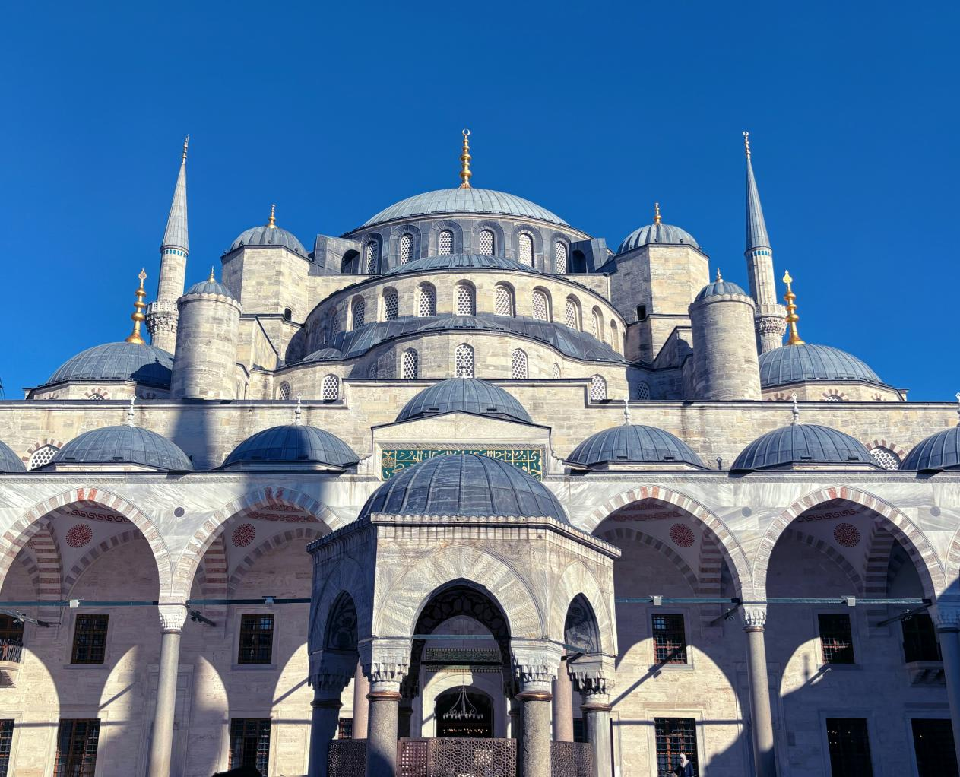

**拍摄地点：土耳其伊斯坦布尔蓝色清真寺**

**拍摄设备：尼康Z5 & 尼康 Nikkor Z 24-200mm F4-6.3 VR 镜头**

**作品解析：**

**主题：**这张照片的主题是宗教建筑蓝色清真寺。它展现了伊斯兰教建筑艺术的宏伟与精湛，传递出宗教的神圣感、历史的厚重感以及人类文明的辉煌成就。

**主体：**主体是画面中央雄伟壮丽的清真寺建筑群。其核心包括层层叠叠、向上拱卫的中央大穹顶及周边的次级穹顶，以及高耸入云的宣礼塔。前景中还可以看到庭院内的拱廊和小型穹顶结构（可能是洗礼亭或入口的一部分）。

**构图：**

* **中心对称与仰视：**建筑主体基本采用中心对称的布局，给人以稳定、庄重之感。拍摄者采用了略微仰视的角度，这不仅强调了建筑的高大与雄伟，也使得层叠的穹顶更具视觉冲击力。
* **层叠递进与节奏：**从前景的拱廊与小穹顶，到中景逐级升高的次穹顶，再到最高处的中央大穹顶和两侧的宣礼塔，形成了一种富有韵律感的层叠递进关系，极大地增强了建筑的体量感和空间层次。
* **几何元素的运用：**画面中充满了圆形的穹顶、尖券形的拱门、细长的宣礼塔尖等典型的伊斯兰建筑几何元素。这些元素的和谐组合与重复运用，构成了建筑独特的视觉美感。
* **引导线：**众多拱门的弧线、穹顶的轮廓线以及宣礼塔笔直向上的线条，都有效地引导着观者的视线向上汇聚，最终聚焦于建筑的顶端和天空。

**色彩：**

* **主色调：**背景是纯净而饱和的蓝色天空。建筑本身主要呈现出石材天然的灰白色或米黄色，穹顶部分则多为铅灰色或带有淡淡的蓝色调。部分塔尖和装饰细节（如新月标志）则呈现出醒目的金色。
* **色彩对比与和谐：**建筑的浅色调（灰白、米黄）与背景天空的深邃蓝色形成了鲜明而纯净的对比，使得建筑轮廓清晰，主体突出。金色的点缀在蓝、灰的背景下显得格外耀眼，增添了建筑的华丽感和神圣感。整体色彩搭配庄重、典雅且和谐统一。

**影调 (光线与氛围)：**

* **光线：**光源来自画面的右侧或右上方，是晴朗日间的强烈自然光。充足的光线使得建筑的细节和质感得以充分展现。
* **对比度：**画面整体对比度较高。阳光直接照射的部分非常明亮，而拱廊内部、穹顶下方的阴影区域则较暗，这种鲜明的明暗对比强化了建筑的立体感和结构层次。
* **氛围：**照片成功营造了一种宏伟壮丽、庄严肃穆、神圣不可侵犯的氛围。精美的建筑工艺、对称的结构、高耸的尖塔以及纯净的蓝天背景，共同展现了这座宗教建筑的非凡气势和深厚的历史文化底蕴，令人在赞叹其建筑之美的同时，也能感受到信仰的力量。

**照片4：**

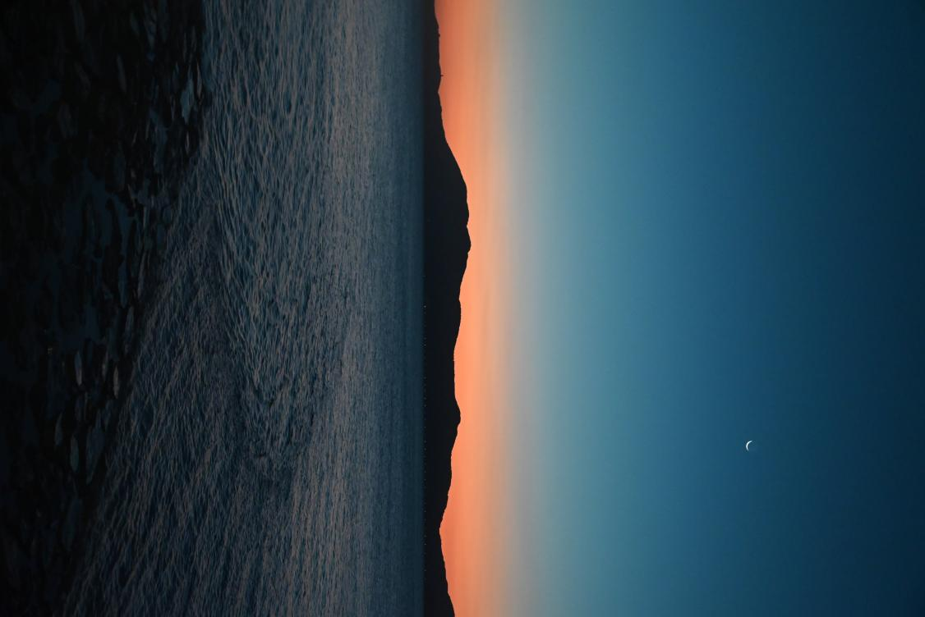

**拍摄地点：浙江省舟山群岛**

**拍摄设备：尼康Z5 & 尼康 Nikkor Z 24-200mm F4-6.3 VR 镜头**

**作品解析：**

**主题：**这张照片捕捉了日落之后，天边最后一抹余晖与悄然升起的新月同框的宁静而唯美的瞬间，传递出一种平和、静谧以及时光流转的自然之美。

**主体：**主体是远方地平线上山脉的剪影、天边由暖橙色向深蓝色过渡的暮色天空，以及悬挂在高空的一弯新月。前景是微波荡漾的海面。

**构图：**

* **三分法：**画面大致可以看作是天空、山脉剪影和海面三个横向层次的分割。地平线（山脉与天空的交界）位于画面约三分之一处，天空占据了较大的比例，突出了暮色的表现。
* **极简与平衡：**构图元素简洁，主体突出。新月位于画面中上部偏右的位置，与左下方更广阔的天空和海面形成一种视觉上的平衡。
* **剪影运用：**远处的山脉以清晰的深色剪影形式出现，与背景天空的色彩形成对比，勾勒出山峦的轮廓。
* **引导线：**海岸线和山脉的轮廓线形成了水平方向的引导，而天空色彩的渐变则在垂直方向上引导视线。

**色彩：**

* **主色调：**画面色彩层次丰富且过渡自然。天空由地平线附近残留的暖橙色、橘黄色，向上逐渐过渡为清冷的青蓝色和深蓝色。海面则映照了天空的色彩，呈现出深邃的蓝黑色。
* **色彩对比：**地平线附近的暖色余晖与上方天空及下方海面的冷色调形成了鲜明的冷暖对比，这是黄昏向夜晚过渡时特有的色彩特征。
* **点缀色：**新月呈现为明亮的银白色，在深蓝色的天幕中显得格外清晰和宁静。

**影调 (光线与氛围)：**

* **光线：**主要的光源——太阳已经落下地平线，画面呈现的是日落后的余晖。光线非常柔和，整体环境较暗，属于典型的“蓝色时刻”（Blue Hour）的特征。
* **对比度：**画面整体对比度较低，影调过渡平滑细腻，尤其是在天空色彩的渐变上。山脉剪影与天空之间存在一定的轮廓对比。
* **氛围：**照片成功营造了一种极其宁静、平和、深邃且略带一丝神秘和浪漫的氛围。暮色四合，新月初升，广阔的海面和远山剪影共同构成了一幅引人遐思的晚景图，能让人感受到内心的平静和对自然的敬畏。

**照片5：**

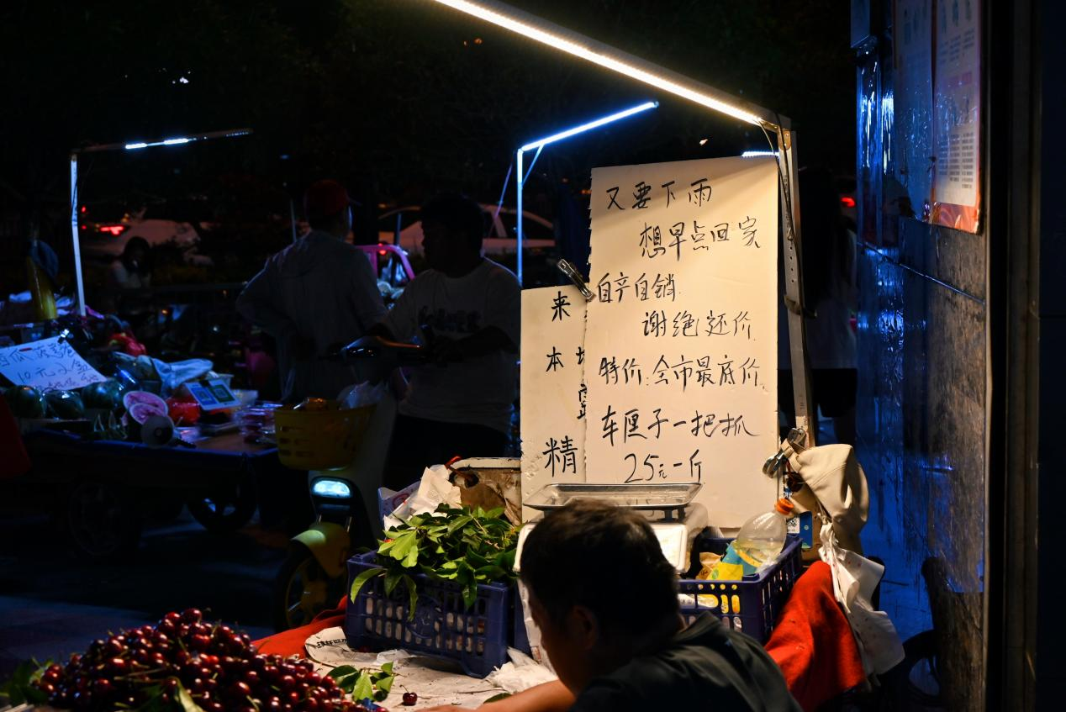

**拍摄地点：安徽省合肥市市区**

**拍摄设备：尼康Z5 & 尼康 Nikkor Z 24-200mm F4-6.3 VR 镜头**

**作品解析：**

**主题：**这张照片的主题是夜市的人间烟火。它捕捉了夜晚街头水果摊的真实场景，展现了都市夜生活的一个侧面以及劳动者忙碌的身影。

**主体：**主体是前景中正在低头整理货品的人物（摊主）、摊位上陈列的商品（左侧似乎是车厘子，中间有绿叶蔬菜），以及立在摊位上的手写招牌。背景中还有其他摊位和模糊的人影。

**构图：**

* **前景突出：**前景的人物和商品占据了画面的主要部分，使得观者的注意力首先集中在这里。
* **引导线：**摊位上方的照明灯管形成了一条明亮的横向线条，也照亮了下方的招牌和商品。招牌的倾斜也形成了一种视觉引导。
* **框架式构图（局部）：**右侧墙壁和上方灯管的边缘，对画面中的人物和招牌形成了一种不完全的框架感。
* **生活化视角：**采用平视略微偏下的视角，贴近日常观察的角度，增强了画面的真实感和代入感。
* **层次感：**前景忙碌的人物、中景的招牌和商品、背景模糊的其他摊位和人流，构成了一定的画面层次。

**色彩：**

* **主导色：**由于是夜景，画面整体色调偏暗。人工光源（灯管）发出的白光或冷白光是主要的照明色。商品本身带有一定的色彩，如车厘子的深红色、蔬菜的绿色。招牌为白色，文字为黑色。
* **色彩对比：**明亮的灯管与周围较暗的环境形成了对比。商品的自然色彩在灯光下显得较为突出。
* **整体氛围：**色彩相对朴素、写实，没有过多的修饰，呈现出一种真实的夜市氛围。

**影调 (光线与氛围)：**

* **光线：**主要光源是摊位上方的长条形照明灯管，它直接照亮了招牌和下方的商品及人物。背景中还有其他光源，但较为模糊。这种人工顶光使得招牌非常清晰，但也可能在人物面部造成一些阴影（尽管图中人物是低头）。
* **对比度：**灯光照射区域与周围环境的暗部形成了较为明显的对比。
* **氛围：**照片营造了一种真实、忙碌且充满生活气息的夜市氛围。手写的招牌（上面写着“又要下雨 想早点卖完”等字样）更是增添了浓厚的生活感和人情味。虽然环境略显杂乱，光线也非完美，但正是这种不加修饰的真实感，展现了普通人辛勤劳作的日常，以及夜市独有的人间烟火气。

**照片6：**

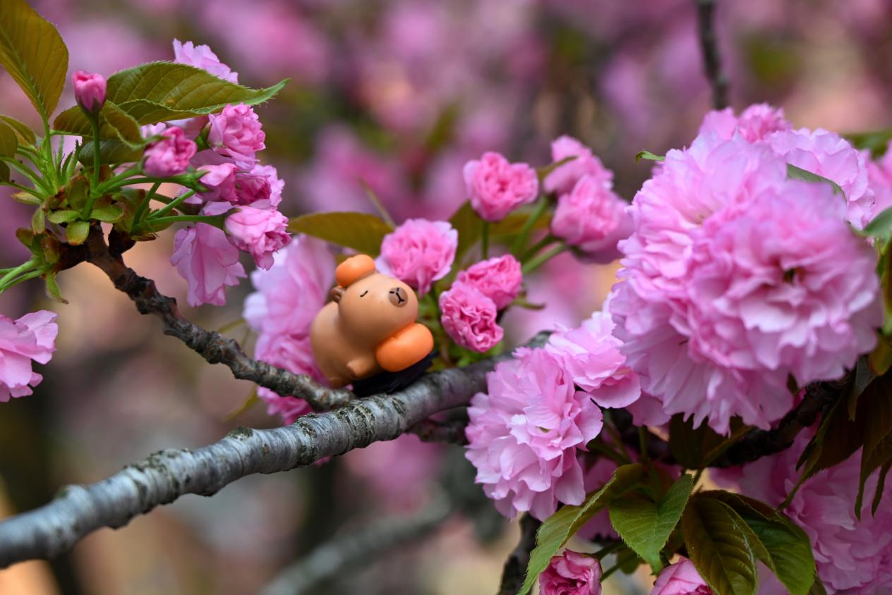

**拍摄地点：中国科学技术大学东校区**

**拍摄设备：尼康Z5 & 尼康 Nikkor Z 24-200mm F4-6.3 VR 镜头**

**作品解析：**

**主题：**这张照片通过将一个可爱的小动物摆件放置在盛开的樱花枝头，营造出一种温馨、甜美且富有想象力的场景，展现了人与自然的和谐互动以及生活中不期而遇的小确幸。

**主体：**主体是位于画面视觉中心区域的那个卡通小动物摆件，以及它所栖息的开满了粉色重瓣樱花的粗壮枝干和周围簇拥的花朵。

**构图：**

* **特写与焦点集中：**采用了特写或微距的拍摄手法，使得小摆件和近处的几簇樱花细节清晰，成为画面的绝对焦点。
* **引导线：**花枝由画面左下方略微向右上方倾斜延伸，其粗糙的纹理与花朵的柔美形成对比，同时也引导着观者的视线自然地落在小摆件上。
* **浅景深与背景虚化：**背景中远处的樱花和枝叶被显著虚化，形成了柔美的焦外光斑（Bokeh），这不仅有效地突出了主体，也为画面营造了一种梦幻、浪漫的氛围，减少了背景的干扰。
* **趣味性与故事性：**将人造的卡通摆件巧妙地融入自然花卉之中，这种“介入”不仅不显突兀，反而因其可爱造型和与环境的和谐互动而增添了画面的趣味性和潜在的故事感。

**色彩：**

* **主色调：**画面以大面积的粉红色（樱花的颜色）为主导色调，从浅粉到略深的玫粉，色彩层次丰富，充满了春天的甜美与浪漫气息。
* **点缀与对比：**小摆件的浅棕色和橙色，以及花朵间隙中少量新生的嫩绿色叶片，作为点缀色，丰富了画面的色彩层次。小摆件的暖色调与粉色花朵形成了温暖而和谐的色彩组合。
* **色彩饱和度与柔和度：**整体色彩饱和度较高，但并不刺眼，呈现出一种明快而柔和的视觉效果，符合春日温暖阳光下的观感。

**影调 (光线与氛围)：**

* **光线：** 光线明亮而柔和，使得花瓣的层次感和小摆件的立体感都得到了很好的表现。
* **对比度：**画面整体对比度适中，明暗过渡自然，没有过于强烈的阴影，保持了画面的柔美感。
* **氛围：**照片成功营造了一种极其温馨、甜美、治愈且充满童趣的氛围。盛开的樱花本身就足够浪漫，而这个安然“睡”在花枝上的小摆件，更是为这份浪漫增添了一抹可爱的童话色彩，仿佛春日里一个美好的梦境片段，令人心生欢喜与怜爱。